Приложение 1 к извещению
об осуществлении закупки
Описание объекта закупки (техническое задание)

Наименование объекта закупки: поставка спортивного оборудования (стенка гимнастическая, скамья гимнастическая) .
Место оказание услуг: Российская Федерация, Ханты-Мансийский автономный округ - Югра, г. Югорск, ул. Садовая, здание 1Б (место поставки по согласованию с Заказчиком).
Сроки поставки и монтажа товара: с даты заключения гражданско-правового договора по 30.06.2026 г. (дата согласовывается с Заказчиком) в рабочие дни с 9:00 час. до 15:00 час. Поставщик не менее чем за 3 (три) рабочих дня до поставки Товара согласовывает с Заказчиком дату, время и место доставки.
Количество поставляемого товара: В соответствии с настоящим техническим заданием и условиями гражданско-правового договора. Товар поставляется Заказчику единовременно в соответствии с условиями гражданско-правового договора.
Форма, сроки и порядок оплаты закупаемых товаров: Оплата каждой партии Товара, производится Заказчиком на основании счета, предоставленного Поставщиком, в течение 7 (семи) рабочих дней со дня подписания Сторонами структурированного документа о приёмке и предоставления Поставщиком документов, подлежащих передаче вместе с товаром, а также документов на оплату: счета и (или) счета-фактуры.
Требования к качеству и безопасности Товара в соответствии с нормативными правовыми актами Российской Федерации, устанавливающими требования к качеству Товара: Качество Товара должно соответствовать требованиям технических регламентов, стандартов, санитарно-эпидемиологических правил и иным нормативам, являющимися обязательными в отношении данного вида Товара в соответствии с законодательными и подзаконными актами, действующими на территории Российской Федерации на дату поставки и приемки Товара.
Требования к безопасности объекта закупки: Товар должен отвечать требованиям безопасности жизни и здоровья, охраны окружающей среды в течение установленного срока годности при обычных условиях его эксплуатации, хранения, транспортировки и утилизации, в том числе поставляемый Товар должен быть нетоксичным и не должен оказывать вредного воздействия на человека. Во время поставки Товара Поставщик должен обеспечить соблюдение необходимых норм пожарной безопасности, техники безопасности, охраны окружающей среды. Товар при эксплуатации и хранении не должен выделять вредных, ядовитых, радиоактивных веществ, не должен создавать угрозу жизни человеку, животным, растениям и окружающей среде.

Функциональные, технические, качественные, эксплуатационные характеристики объекта закупки (показатели, позволяющие определить соответствие закупаемых товаров установленным заказчиком требованиям):

№ п/п | Наименование товара | ОКПД 2 / КТРУ | Ед. изм. | Кол-во | Показатели (характеристики) товаров и их значения для определения соответствия товаров потребностям заказчиков в соответствии с требованиями Федерального Закона от 05.04.2013 № 44-ФЗ |  |  |  | Национальный режим в соответствии с постановлением Правительства от 23.12.2024 №1875 | Номер позиции из перечня ТРУ
 |  |  |  |  | Наименование показателя | Значения показателей | Ед. изм. | Инструкция к заполнению |  | Номер позиции из перечня ТРУ
1 | 2 | 3 | 4 | 5 | 6 | 7 | 8 | 10 | 11 | 12
1 | Стенка гимнастическая с турником  (Стенка гимнастическая 2600*800 мм с турником Dinamika ZSO-002552) или эквивалент | 32.30.14.112/ 32.30.14.112-00000047 | штука | 50 | С турником | Да |  | Значение характеристики не может изменяться участником закупки | Ограничение | 168
 |  |  |  |  | Высота | > 2400 | мм | Участник закупки указывает в заявке конкретное значение характеристики | Ограничение | 168
 |  |  |  |  | Ширина | ≤ 800 | мм | Участник закупки указывает в заявке конкретное значение характеристики | Ограничение | 168
 |  |  |  |  | 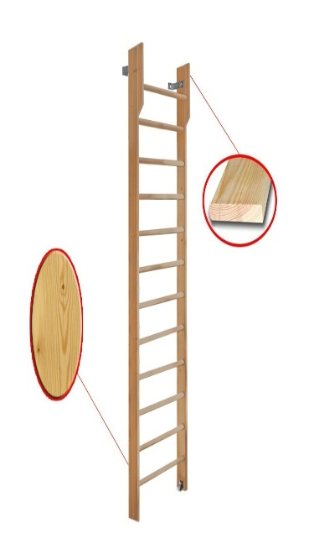  Материал | Дерево |  | Значение характеристики не может изменяться участником закупки | Ограничение | 168
 |  |  |  |  | Диаметр перекладин | ≤ 35 | мм | Участник закупки указывает в заявке конкретное значение характеристики | Ограничение | 168
Дополнительные характеристики
(В связи с тем, что описание товара, содержащееся в каталоге товаров, работ, услуг, не содержит в полной мере функциональные, технические, качественные, эксплуатационные характеристики товара, работы, услуги, необходимые для определения соответствия товара потребностям Заказчика, принято решение о включении дополнительных характеристик):
 |  |  |  |  | Количество перекладин | Не менее 12 | шт. | Значение характеристики не может изменяться участником закупки | Ограничение | 168
 |  |  |  |  | Расстояние между перекладинами | Не менее 200 | мм | Участник закупки указывает в заявке конкретное значение характеристики | Ограничение | 168
 |  |  |  |  | Покрытие древесины | Бесцветным высококачественным трехкомпонентным лаком в два слоя. |  | Значение характеристики не может изменяться участником закупки | Ограничение | 168
 |  |  |  |  | Профиль боковин | Не менее 110*35 | мм | Участник закупки указывает в заявке конкретное значение характеристики | Ограничение | 168
 |  |  |  |  | Профиль боковин на уровне турника | Не менее 200*35 | мм | Участник закупки указывает в заявке конкретное значение характеристики | Ограничение | 168
 |  |  |  |  | Крепление к стене Металлическими уголками 140х40х40х2 мм | Не менее 2 | шт. | Участник закупки указывает в заявке конкретное значение характеристики | Ограничение | 168
 |  |  |  |  | Крепление к полу Металлическими уголками 140х40х40х2 мм | Не менее 2 | шт. | Участник закупки указывает в заявке конкретное значение характеристики | Ограничение | 168
2 | Скамья гимнастическая  (Скамья гимнастическая 2000*300*250 мм, ПТК Спорт 101-2837) или эквивалент  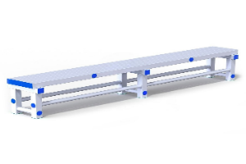 | 32.30.14.112-00000005 | штука | 10 | Длина | > 150 и ≤ 200 | см | Участник закупки указывает в заявке конкретное значение характеристики | Ограничение | 168
 |  |  |  |  | Высота | > 27 и ≤ 30 | см | Участник закупки указывает в заявке конкретное значение характеристики | Ограничение | 168
 |  |  |  |  | Ширина | > 23 | см | Участник закупки указывает в заявке конкретное значение характеристики | Ограничение | 168
 |  |  |  |  | Материал | Искусственный |  | Значение характеристики не может изменяться участником закупки | Ограничение | 168
 |  |  |  |  | Дополнительные характеристики:  (В связи с тем, что описание товара, содержащееся в каталоге товаров, работ, услуг, не содержит в полной мере функциональные, технические, качественные, эксплуатационные характеристики товара, работы, услуги, необходимые для определения соответствия товара потребностям Заказчика, принято решение о включении дополнительных характеристик): |  |  |  |  |  | Дополнительные характеристики  (В связи с тем, что описание товара, содержащееся в каталоге товаров, работ, услуг, не содержит в полной мере функциональные, технические, качественные, эксплуатационные характеристики товара, работы, услуги, необходимые для определения соответствия товара потребностям Заказчика, принято решение о включении дополнительных характеристик):
 |  |  |  |  | Материал изделия | Жесткий ПВХ |  | Значение характеристики не может изменяться участником закупки
3 | Скамья гимнастическая  (Скамья гимнастическая на деревянных ножках 2000*240*300 мм, Zavodsporta) или эквивалент  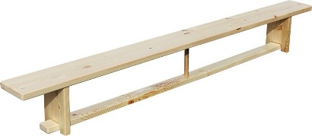 | 32.30.14.112-00000005 | штука | 10 | Длина | > 150 и ≤ 200 СМ | см | Участник закупки указывает в заявке конкретное значение характеристики | Ограничение | 168
 |  |  |  |  | Высота | > 27 и ≤ 30 СМ, | см | Участник закупки указывает в заявке конкретное значение характеристики | Ограничение | 168
 |  |  |  |  | Ширина | > 23 СМ | см | Участник закупки указывает в заявке конкретное значение характеристики | Ограничение | 168
 |  |  |  |  | Материал | Натуральный |  | Значение характеристики не может изменяться участником закупки | Ограничение | 168
Дополнительные характеристики
(В связи с тем, что описание товара, содержащееся в каталоге товаров, работ, услуг, не содержит в полной мере функциональные, технические, качественные, эксплуатационные характеристики товара, работы, услуги, необходимые для определения соответствия товара потребностям Заказчика, принято решение о включении дополнительных характеристик):
 |  |  |  |  | Дополнительная опора (царга) шириной | не менее 10 | см | Участник закупки указывает в заявке конкретное значение характеристики
 |  |  |  |  | Центральная распорка между сиденьями и царгой | Наличие |  | Значение характеристики не может изменяться участником закупки
4 | Скамья гимнастическая  (Скамья гимнастическая 1500*240*300 мм с деревянными ногами Дин) или эквивалент  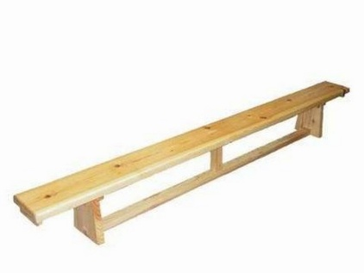 | 32.30.14.112-00000006 | штука | 10 | Длина | ≤ 150 | см | Участник закупки указывает в заявке конкретное значение характеристики | Ограничение | 168
 |  |  |  |  | Высота | > 27 и ≤ 30 | см | Участник закупки указывает в заявке конкретное значение характеристики | Ограничение | 168
 |  |  |  |  | Ширина | > 23 | см | Участник закупки указывает в заявке конкретное значение характеристики | Ограничение | 168
 |  |  |  |  | Материал | Натуральный |  | Значение характеристики не может изменяться участником закупки | Ограничение | 168
Дополнительные характеристики
(В связи с тем, что описание товара, содержащееся в каталоге товаров, работ, услуг, не содержит в полной мере функциональные, технические, качественные, эксплуатационные характеристики товара, работы, услуги, необходимые для определения соответствия товара потребностям Заказчика, принято решение о включении дополнительных характеристик):
 |  |  |  |  | Покрытие | Эмаль и лак |  | Значение характеристики не может изменяться участником закупки
 |  |  |  |  | Толщина сиденья | Не менее 40 | мм | Участник закупки указывает в заявке конкретное значение характеристики
5 | Скамья гимнастическая  (Скамья гимнастическая 3000*240*300 мм с деревянными ногами Дин) или эквивалент  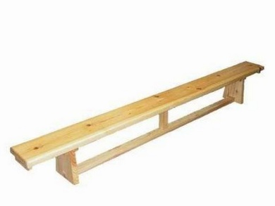 | 32.30.14.112-00000003 | штука | 10 | Длина | > 250 и ≤ 300 | см | Участник закупки указывает в заявке конкретное значение характеристики | Ограничение | 168
 |  |  |  |  | Высота | > 27 и ≤ 30 | см | Участник закупки указывает в заявке конкретное значение характеристики | Ограничение | 168
 |  |  |  |  | Ширина | > 23 | см | Участник закупки указывает в заявке конкретное значение характеристики | Ограничение | 168
 |  |  |  |  | Материал | Натуральный |  | Значение характеристики не может изменяться участником закупки | Ограничение | 168
Дополнительные характеристики
(В связи с тем, что описание товара, содержащееся в каталоге товаров, работ, услуг, не содержит в полной мере функциональные, технические, качественные, эксплуатационные характеристики товара, работы, услуги, необходимые для определения соответствия товара потребностям Заказчика, принято решение о включении дополнительных характеристик):
 |  |  |  |  | Покрытие изделия | Эмаль и лак |  | Значение характеристики не может изменяться участником закупки
 |  |  |  |  | Толщина сиденья | Не менее 40 | мм | Участник закупки указывает в заявке конкретное значение характеристики
6 | Скамья гимнастическая  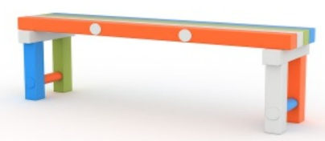  (скамья гимнастическая 1000*300*250 мм, ПТК Спорт 011-2928) или эквивалент | 32.30.14.112-00000006 | штука | 5 | Длина | ≤ 150 | см | Участник закупки указывает в заявке конкретное значение характеристики | Ограничение | 168
 |  |  |  |  | Высота | > 27 и ≤ 30 | см | Участник закупки указывает в заявке конкретное значение характеристики | Ограничение | 168
 |  |  |  |  | Ширина | > 23 | см | Участник закупки указывает в заявке конкретное значение характеристики | Ограничение | 168
 |  |  |  |  | Материал | Искусственный |  | Значение характеристики не может изменяться участником закупки | Ограничение | 168
Дополнительные характеристики
(В связи с тем, что описание товара, содержащееся в каталоге товаров, работ, услуг, не содержит в полной мере функциональные, технические, качественные, эксплуатационные характеристики товара, работы, услуги, необходимые для определения соответствия товара потребностям Заказчика, принято решение о включении дополнительных характеристик):
 |  |  |  |  | Материал изделия | Жесткий ПВХ |  | Значение характеристики не может изменяться участником закупки

Требования к гарантийным обязательствам (требования к гарантии качества товара, а также требования к гарантийному сроку и (или) объему предоставления гарантий его качества, к гарантийному обслуживанию товара), к расходам на эксплуатацию товара, к обязательности осуществления монтажа и наладки товара, к обучению лиц, осуществляющих использование и обслуживание товара
Поставщик гарантирует безопасность Товара в соответствии с требованиями, установленными к данному виду товара правом Евразийского экономического союза и законодательством Российской Федерации.
Поставляемый Товар должен соответствовать действующим в Российской Федерации стандартам, техническим регламентам, санитарным и фитосанитарным нормам.
Товар должен быть упакован и замаркирован в соответствии с действующими стандартами.
Поставщик поставляет Товар в упаковке завода-изготовителя, позволяющей транспортировать его любым видом транспорта на любое расстояние, предохранять от повреждений, загрязнений, утраты товарного вида и порчи при его перевозке с учетом возможных перегрузок в пути и длительного хранения.
Доставка, выгрузка, монтаж, сборка, настройка, проверка работоспособности Товара в помещениях Заказчика, а также обучение сотрудников Заказчика осуществляется силами Поставщика.
Поставляемый Товар должен быть новым товаром (товаром, который не был в употреблении, в ремонте, в том числе который не был восстановлен, у которого не была осуществлена замена составных частей, не были восстановлены потребительские свойства).
В случае существенного нарушения Поставщиком требований к качеству Товара (обнаружения неустранимых недостатков, недостатков, которые не могут быть устранены без несоразмерных расходов или затрат времени, или выявляются неоднократно либо проявляются вновь после их устранения и других подобных недостатков), Поставщик производит замену некачественного Товара Товаром надлежащего качества в течение 14 (Четырнадцати) календарных дней с даты получения претензии Заказчика. Убытки, возникшие в связи с заменой Товара, несет Поставщик.
Гарантия Поставщика на поставленный Товар должна составлять не менее 12 месяцев со дня приемки Товара Заказчиком, но не менее срока, установленного производителем Товара.

